|  |  |
| --- | --- |
| **TRƯỜNG THCS GÒ VẤP**  **ĐỀ CHÍNH THỨC**  (*Đề có 04 trang*) | **ĐỀ KIỂM TRA CUỐI KÌ HỌC KÌ I**  **NĂM HỌC : 2022 - 2023**  **Môn: TOÁN - LỚP 6**  **Ngày kiểm tra: thứ Năm, ngày 22/12/2022**  **Thời gian làm bài:** **90 phút** *(không kể thời gian phát đề)*  *(Lưu ý: Học sinh làm bài trên giấy kiểm tra)* |

**ĐỀ BÀI**

**PHẦN I. TRẮC NGHIỆM KHÁCH QUAN: (3,0 điểm)**

Mỗi câu sau đây đều có 4 lựa chọn, trong đó chỉ có một phương án đúng. Hãy ghi phương án em cho là đúng vào giấy làm bài kiểm tra.

***Ví dụ:*** *Câu 1: Em chọn phương án là câu A, em sẽ ghi là* ***Câu 1: A****.*

**Câu 1: Tập hợp các số nguyên được kí hiệu là:**

**A. $N$** **B. $Z$**  **C. $R$** **D. $Q$**

**Câu 2: Số đối của số -9 là:**

**A.** 9      **B.** -9**C.** -9 và 9       **D.** 0

**Câu 3**: **Trong các khẳng định sau, khẳng định nào SAI?**

**A.** 5 > 0  **B.** -6 < 6  **C.** -5 > -2  **D.** 0 < 5

**Câu 4**: **Nhiệt độ (0C) mùa đông tại các địa điểm sau đây của nước Mĩ :**

|  |  |  |  |  |
| --- | --- | --- | --- | --- |
| Địa điểm | Florida | Washington | Montana | New York |
| Nhiệt độ | 120C | - 80C | -40C | -150C |

**Địa điểm có nhiệt độ thấp nhất là:**

**A.** Florida **B.** Washington **C.** Montana **D.** New York

**Câu 5: Trong các khẳng định sau, khẳng định nào ĐÚNG?**

**A.** Các số 0; -1; -2; -3 là các số nguyên âm.

**B.** Các số 0; 1; 2; 3; 4 là các số nguyên âm.

**C.** Các số -5; -6; -7; -8; -9 là các số nguyên âm.

**D.** Các số -2; -1; 0; 1; 2 là các số nguyên âm.

**Câu 6**: **Cho số nguyên a = . Chọn khẳng định ĐÚNG?**

**A.** 6 là ước của a. **B.** 24 là ước của a.

**C.** 4 là bội của a. **D.** 5 là ước của a.

**Câu 7**: **Trong các hình sau, hình nào là hình lục giác đều ?**

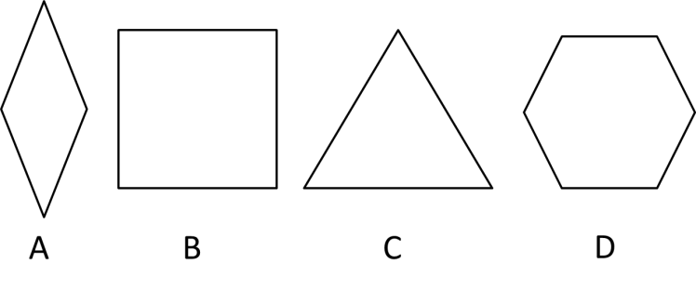**A.** Hình A

**B.** Hình B

**C.** Hình C

**D.** Hình D

**Câu 8: Cho hình chữ nhật ABCD. Khẳng định nào sau đây SAI?**

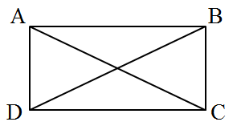**A.** Hai cạnh AB và CD bằng nhau.

**B.** Hai cạnh AD và BC song song với nhau.

**C.** Hai đường chéo AC và BD bằng nhau.

**D.** Hai đường chéo AC và BD vuông góc với nhau.

**Câu 9**: **Thân nhiệt (độ C) của bệnh nhân A trong 12 tiếng theo dõi** **được ghi lại trong bảng dữ liệu sau:**

|  |  |  |  |  |  |
| --- | --- | --- | --- | --- | --- |
| **36** | **37** | **60** | **38** | **39** | **37** |
| **-2** | **37** | **100** | **-5** | **0** | **36,5** |

**Có bao nhiêu thông tin chưa hợp lý của bảng dữ liệu trên?**

**A.** 5 **B.** - 2 **C.** 6 **D.** 4

**Câu 10**: **Điểm Toán của tất cả các bạn ở tổ 1 lớp 6A được thống kê bởi bảng sau:**

|  |  |  |  |  |  |  |
| --- | --- | --- | --- | --- | --- | --- |
| Điểm | 10 | 9 | 8 | 7 | 5 | 4 |
| Số học sinh đạt | 2 | 1 | 3 | 5 | 2 | 1 |

**Điểm nào có nhiều bạn cùng đạt được nhiều nhất?**

**A.** 10 **B.** 8 **C.** 7 **D.** 5

**Câu 11**: **Bảng thống kê kết quả học tập lớp 6A là:**

|  |  |  |  |
| --- | --- | --- | --- |
| Kết quả học tập | Tốt | khá | Đạt |
| Số học sinh đạt | 20 | 15 | 4 |

**Số học sinh có kết quả học tập tốt là:**

**A.** 20 **B.** 15 **C.** 35 **D.** 39

**Câu 12**: **Số bóng đèn bán được trong một tuần của cửa hàng A được ghi nhận như bảng sau:**

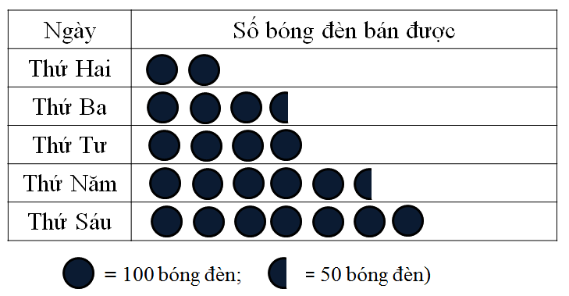

**Số bóng đèn bán được trong ngày thứ Năm là:**

1. 350 **B.** 400 **C.** 550 **D.** 700

**PHẦN II: TỰ LUẬN ( 7,0 điểm)**

**Bài 1: (1,0 điểm) :**

a) Thực hiện phép tính: 

b) Tìm số tự nhiên x biết: $\left(x+95\right)-79=3^{2}.4$

**Bài 2: (1,5 điểm)** Cho các số nguyên sau : 

a) Sắp xếp các số nguyên trên theo thứ tự tăng dần.

b) Biểu diễn các số nguyên đã cho trên cùng một trục số.

**Bài 3: ( 1,0 điểm)** Liệt kê tất cả các ước của số nguyên .

**Bài 4: ( 1,0 điểm)**

Nhà trường tổ chức một buổi sinh hoạt ngoại khóa cho học sinh. Số học sinh tham gia được chia thành từng nhóm 15 học sinh, 16 học sinh, 24 học sinh thì vừa đủ.

Tính số học sinh của trường tham gia buổi sinh hoạt biết rằng có khoảng 900 đến 1000 học sinh tham gia.

**Bài 5: ( 1,0 điểm)**

Một mảnh đất hình chữ nhật có diện tích là 280 m2, chiều dài là 35m. Tìm chiều rộng và tính chu vi mảnh đất trên.

**Bài 6**: **(1,5 điểm)**

1. Biểu đồ tranh dưới đây cho biết số học sinh khối lớp 6 được điểm 10 môn toán trong tuần.

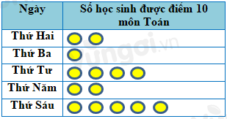

( = 2 học sinh )

Tính số học sinh được điểm 10 môn toán trong ngày thứ sáu ?

1. Hãy lập bảng thống kê về xếp loại học lực của học sinh tổ 2 lớp 6B được ghi lại trong bảng dữ liệu sau:

|  |  |  |  |  |
| --- | --- | --- | --- | --- |
| Kh | Kh | G | TB | Kh |
| G | TB | Kh | Kh | G |
| Kh | TB | Kh | Y | Kh |

(G: Giỏi; Kh: Khá; TB: Trung bình; Y:Yếu)

**HẾT**

**ĐÁP ÁN VÀ BIỂU ĐIỂM**

**Phần I: Trắc nghiệm khách quan ( 3,0 điểm)**

Mỗi đáp án đúng được 0,25 điểm.

|  |  |  |  |  |  |  |  |  |  |  |  |  |
| --- | --- | --- | --- | --- | --- | --- | --- | --- | --- | --- | --- | --- |
| **Câu** | 1 | 2 | 3 | 4 | 5 | 6 | 7 | 8 | 9 | 10 | 11 | 12 |
| **Đáp án** | B | A | C | D | C | A | D | D | A | C | A | C |

**Phần II: Tự luận ( 7,0 điểm)**

**Bài 1: (1,0 điểm)**

a) 

 0,25đ

 0,25đ

 $\left(x+95\right)-79=3^{2}.4$

0,25đ

 0,25đ

**Bài 2 (1,5 điểm):** Cho các số nguyên sau: 

a) Sắp xếp các số nguyên trên theo thứ tự tăng dần:

 0,75đ

b) Biểu diễn các số nguyên trên cùng một trục số.

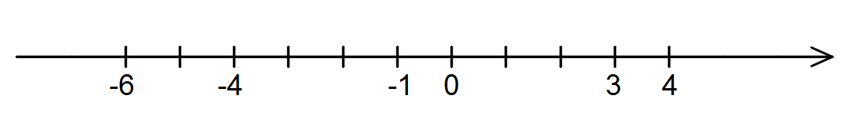

**Bài 3: ( 1,0 điểm)** Liệt kê tất cả các ước của số nguyên a = - 10.

Các ước của số nguyên a = - 10 là: -1; 1; -2; 2; -5; 5; -10; 10. 0,25x4

**Bài 4 : ( 1,0 điểm)**

Số học sinh tham gia buổi sinh hoạt là bội chung của 15; 16 và 24. 0,25

Ta có: BCNN(15, 16, 24) = 240 0,25

BC(15, 16, 24) = B(240)

= { 0; 240; 480;720; 960; 1200; 1440; ...} 0,25

Vì số học sinh tham gia buổi sinh hoạt có khoảng 900 đến 1000 học sinh nên số học sinh tham gia buổi sinh hoạt là 960 học sinh. 0,25

**Bài 5: ( 1,0 điểm):**

Chiều rộng mảnh đất trên là: 280 : 35 = 8(m) 0,25 + 0,25

Chu vi mảnh đất trên là: (35 + 8).2 = 86 (m) 0,25+ 0,25

**Bài 6**: (**1,5 điểm)**

a) Số học sinh được điểm 10 môn toán trong ngày thứ sáu là:

5.2 = 10 (học sinh) 0,25x2

b)Bảng thống kê về xếp loại học lực của học sinh tổ 1 lớp 6A là:

|  |  |  |  |  |
| --- | --- | --- | --- | --- |
| Xếp loại học lực | Giỏi | Khá | Trung bình | Yếu |
| Số học sinh | 3 | 8 | 3 | 1 |

0,25x4đ

**1A. KHUNG MA TRẬN ĐỀ KIỂM TRA CUỐI HỌC KÌ 1 TOÁN – LỚP 6**

|  |  |  |  |  |  |  |  |  |  |  |  |  |  |  |  |  |  |  |  |
| --- | --- | --- | --- | --- | --- | --- | --- | --- | --- | --- | --- | --- | --- | --- | --- | --- | --- | --- | --- |
| **TT** | **Chủ đề** | **Nội dung/Đơn vị kiến thức** | **Mức độ đánh giá** | | | | | | | | | | | | | | | | **Tổng % điểm** |
| **Nhận biết** | | | | **Thông hiểu** | | | | **Vận dụng** | | | | **Vận dụng cao** | | | |
| **TN** | **TG** | **TL** | **TG** | **TN** | **TG** | **TL** | **TG** | **TN** | **TG** | **TL** | **TG** | **TN** | **TG** | **TL** | **TG** |
| **1** | Số tự nhiên  (20 tiết) | Các phép tính với số tự nhiên. Phép tính luỹ thừa với số mũ tự nhiên |  |  |  |  |  |  |  |  |  |  | 2  1Đ | 14p |  |  |  |  | 20 |
| Tính chia hết trong tập hợp các số tự nhiên. Số nguyên tố. Ước chung và bội chung |  |  |  |  |  |  |  |  |  |  |  |  |  |  | 1  1Đ | 15p |
| **2** | Số nguyên (14 tiết) | Số nguyên âm và tập hợp các số nguyên. Thứ tự trong tập hợp các số nguyên | 4  1Đ | 10p |  |  |  |  | 2  1,5Đ | 10p |  |  |  |  |  |  |  |  | 40 |
| Các phép tính với số nguyên. Tính chia hết trong tập hợp các số nguyên | 2  0,5Đ | 5p | 1  1Đ | 4p |  |  |  |  |  |  |  |  |  |  |  |  |
| **3** | Các hình phẳng trong thực tiễn  (10 tiết) | Tam giác đều, hình vuông, lục giác đều | 1  0,25Đ | 2,5p |  |  |  |  |  |  |  |  |  |  |  |  |  |  | 15 |
| Hình chữ nhật, hình thoi, hình bình hành, hình thang cân | 1  0,25Đ | 2,5p |  |  |  |  |  |  |  |  |  |  |  |  |  |  |
| Chu vi và diện tích một số hình trong thực tiễn |  |  |  |  |  |  | 1  1Đ | 5p |  |  |  |  |  |  |  |  |
| **4** | Một số yếu tố thống kê  (8 tiết) | Thu thập, phân loại, biểu diễn dữ liệu theo các tiêu chí cho trước | 1  0,25Đ | 2,5p |  |  |  |  |  |  |  |  |  |  |  |  |  |  | 25 |
| Mô tả và biểu diễn dữ liệu trên các bảng, biểu đồ | 3  0,75Đ | 7,5p |  |  |  |  | 1  0,5Đ | 5p |  |  | 1  1Đ | 7p |  |  |  |  |
| **Tổng: Số câu**  **Điểm** | | | 12  3Đ | | 1  1Đ | | 0  0Đ | | 4  3Đ | | 0  0Đ | | 3  2Đ | | 0  0Đ | | 1  1Đ | | 12TN  9TL |
| **Tỉ lệ %** | | | **40%** | | | | **30%** | | | | **20%** | | | | **10%** | | | | 100% |
| **Tỉ lệ chung** | | | **70%** | | | | | | | | **30%** | | | | | | | | 100% |

*Chú ý: Tổng tiết : 52 tiết*

**1B. BẢN ĐẶC TẢ MA TRẬN ĐỀ KIỂM TRA CUỐI HỌC KÌ 1 TOÁN – LỚP 6**

| **TT** | **Chương/Chủ đề** | | **Mức độ đánh giá** | **Số câu hỏi theo mức độ nhận thức** | | | | | | | |
| --- | --- | --- | --- | --- | --- | --- | --- | --- | --- | --- | --- |
| **Nhận**  **biết** | | **Thông hiểu** | | **Vận dụng** | | **Vận**  **dụng cao** | |
| 1 | **Tập hợp các số tự nhiên** | Các phép tính với số tự nhiên. Phép tính luỹ thừa với số mũ tự nhiên. | ***Vận dụng:***  – Thực hiện được các phép tính: cộng, trừ, nhân, chia trong tập hợp số tự nhiên.  – Vận dụng được các tính chất giao hoán, kết hợp, phân phối của phép nhân đối với phép cộng trong tính toán.  – Thực hiện được phép tính luỹ thừa với số mũ tự nhiên; thực hiện được các phép nhân và phép chia hai luỹ thừa cùng cơ số với số mũ tự nhiên.  – Vận dụng được các tính chất của phép tính (kể cả phép tính luỹ thừa với số mũ tự nhiên) để tính nhẩm, tính nhanh một cách hợp lí.  – Giải quyết được những vấn đề thực tiễn ***(đơn giản, quen thuộc)*** gắn với thực hiện các phép tính (ví dụ: tính tiền mua sắm, tính lượng hàng mua được từ số tiền đã có, ...). |  | |  | | 2TL  (TL1a,b) | |  | |
| Tính chia hết trong tập hợp các số tự nhiên. Số nguyên tố. Ước chung và bội chung | ***Vận dụng cao:***  – Vận dụng được kiến thức số học vào giải quyết những vấn đề thực tiễn ***(phức hợp, không quen thuộc)***. |  |  | |  | | 1TL  (TL4) | |
| 2 | **Số nguyên** | Số nguyên âm và tập hợp các số nguyên. Thứ tự trong tập hợp các số nguyên | ***Nhận biết:***  – Nhận biết được số nguyên âm, tập hợp các số nguyên.  – Nhận biết được số đối của một số nguyên.  – Nhận biết được thứ tự trong tập hợp các số nguyên.  – Nhận biết được ý nghĩa của số nguyên âm trong một số bài toán thực tiễn. | 4TN  (TN1,2,3,4,5) |  | |  | |  | |
| ***Thông hiểu:***  – Biểu diễn được số nguyên trên trục số.  – So sánh được hai số nguyên cho trước. |  | 2TL  (TL2a,b) | |  | |  | |
| Các phép tính với số nguyên. Tính chia hết trong tập hợp các số nguyên | ***Nhận biết :***  – Nhận biết được quan hệ chia hết, khái niệm ước và bội trong tập hợp các số nguyên. | 2TN  (TN6)  1TL  (TL3) |  | |  | |  | |
| 3 | **Các hình phẳng trong thực tiễn** | Tam giác đều, hình vuông, lục giác đều | ***Nhận biết:***  – Nhận dạng được tam giác đều, hình vuông, lục giác đều. | 1TN  (TN7) |  | |  | |  | |
| Hình chữ nhật, hình thoi, hình bình hành, hình thang cân. | ***Nhận biết***  – Mô tả được một số yếu tố cơ bản (cạnh, góc, đường chéo) của hình chữ nhật, hình thoi, hình bình hành, hình thang cân.  - Nhận dạng được hình chữ nhật, hình thoi, hình bình hành, hình thang cân. | 1TN  (TN8) |  | |  | |  | |
| Chu vi và diện tích một số hình trong thực tiễn | ***Thông hiểu***  – Giải quyết được một số vấn đề thực tiễn ***(đơn giản, quen thuộc)*** gắn với việc tính chu vi và diện tích của các hình đặc biệt nói trên (ví dụ: tính chu vi hoặc diện tích của một số đối tượng có dạng đặc biệt nói trên,...). |  | 1TL  (TL5) | |  | |  | |
| 4 | **Một số yếu tố thống kê** | Thu thập, phân loại, biểu diễn dữ liệu theo các tiêu chí cho trước | ***Nhận biết:***  – Nhận biết được tính hợp lí của dữ liệu theo các tiêu chí đơn giản. | 1TN  (TN9) |  | |  | |  | |
| Mô tả và biểu diễn dữ liệu trên các bảng, biểu đồ | ***Nhận biết:***  – Đọc được các dữ liệu ở dạng: bảng thống kê; biểu đồ tranh. | 3TN  (TN10,11,12) |  | |  | |  | |
| ***Thông hiểu:***  – Mô tả được các dữ liệu ở dạng: bảng thống kê; biểu đồ tranh. |  | 1TL  (TL6a) | |  | |  | |
| ***Vận dụng:***  –Lựa chọn và biểu diễn được dữ liệu vào bảng, biểu đồ thích hợp ở dạng: bảng thống kê; biểu đồ tranh. |  |  | | 1TL  (TL6b) | |  | |